30歳の自分は？「キャリアデザインワーク」
「ビジョンに向けてのゴール」の記入に参考となる項目リスト
以下のキーワードを参考に、ビジョンを達成するために自分にとって必要な知識やリソース（＝ゴール）は何か、考えてみよう。余白はメモに使って下さい。

■3日間の研修内容と関連する項目

研修テーマ | 研修で学んだ知識・スキル・リソースの例
【お互いを知る】 | 自己表現力 自己紹介のスキル チームワーク 積極性  コミュニケーション能力
【ロールモデルに  学ぶ①②】 | ロールモデルの発見 具体的な目標や課題の発見  その他ロールモデルの経験から学んだスキル
【支援の活用を学ぶ】 | 手話通訳の評価と活用方法 IPtalkの活用方法  モバイル型遠隔情報保障の活用方法 補聴器の基礎知識  補聴器の活用方法 依頼や交渉のスキル
【就職に備える】 | 面接スキル メールによる連絡スキル 問題解決スキル  状況判断スキル 適応力
その他研修全般 | 言語力 手話のスキル 日本語力

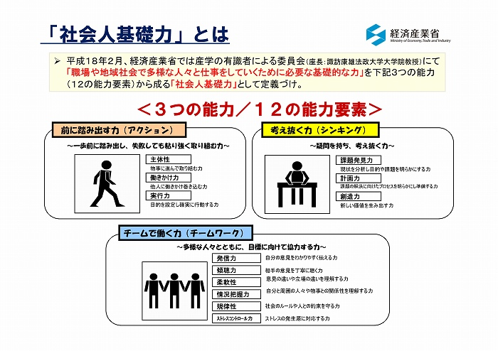
■社会人基礎力として挙げられている項目（経済産業省 産業人材施策より）

